**Дата:** 13.12.2022 **Урок:** образотворче мистецтво **Клас: 2**

**Учитель: Горевич Людмила Володимирівна**

**Тема.**  **Зимові свята. Витинанка. Створення витинанки — янголятка *(папір)***

**Мета**: ознайомити учнів із поняттям «витинанка», із послідовністю виготовлення виробів технікою витинанки; розвивати вміння розміщувати деталі на основі, розмічати, різати і склеювати папір; виховувати інтерес та зацікавленість різноманітною культурою рідного народу; виховувати працелюбність, акуратність, бажання довести справу до кінця.

**Опорний конспект уроку**

**1.**  **Мотивація навчальної діяльності.**

Прочитайте вірш та налаштуйтеся на роботу.

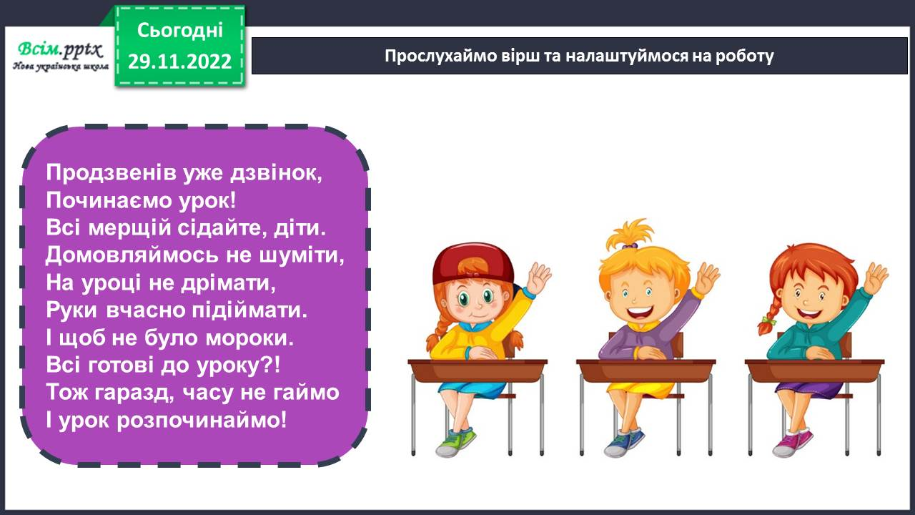

1. ***А*ктуалізація опорних знань.**

Відгадайте загадку.

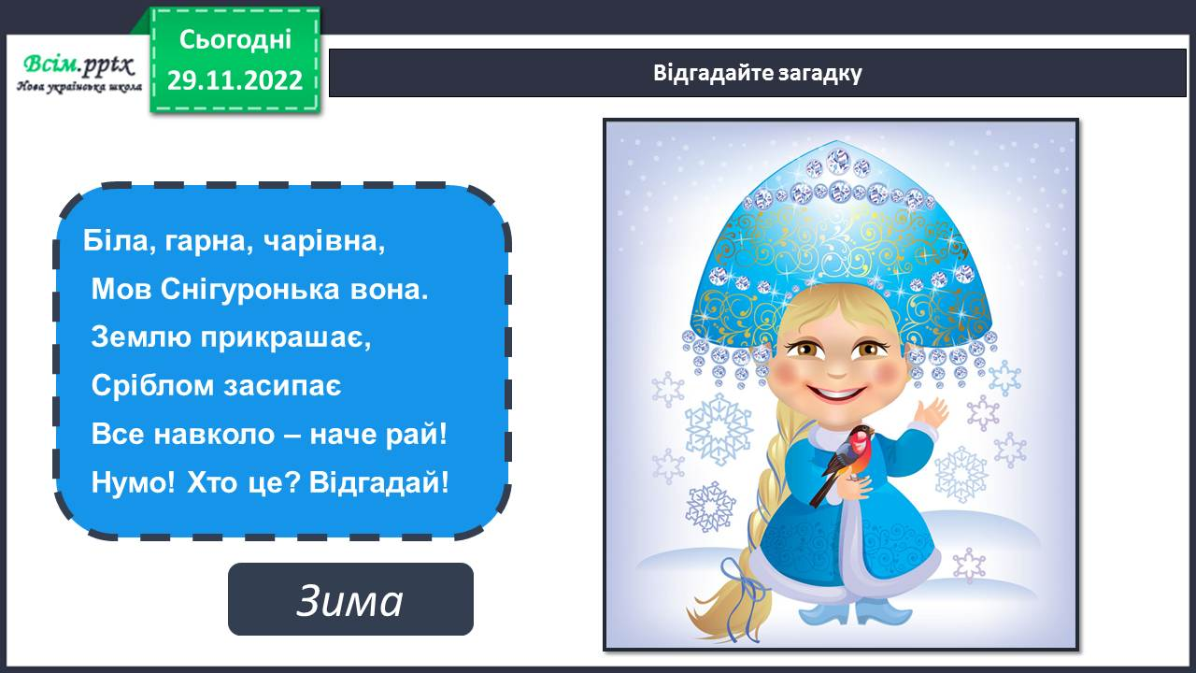

Гра «Мікрофон».

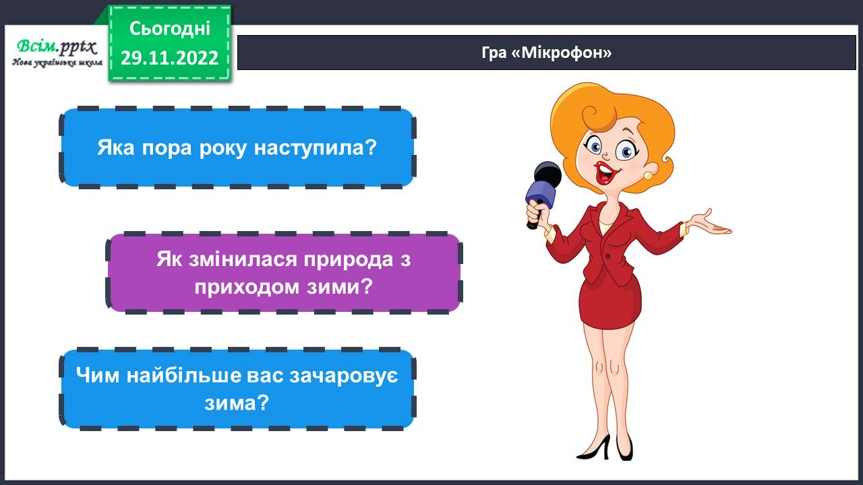

1. **Вивчення нового матеріалу.**

Розгляньте світлини. Які кольори переважають взимку?

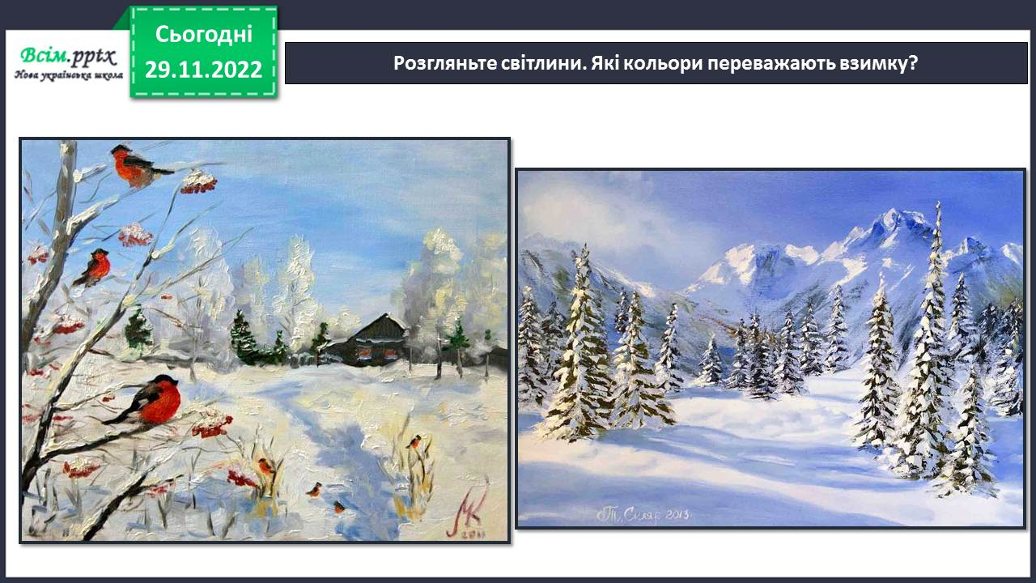

Фізкультхвилинка.

<https://www.youtube.com/watch?v=0a7dfpihN6s>

Послухайте вірш «Різдвяні ангели».

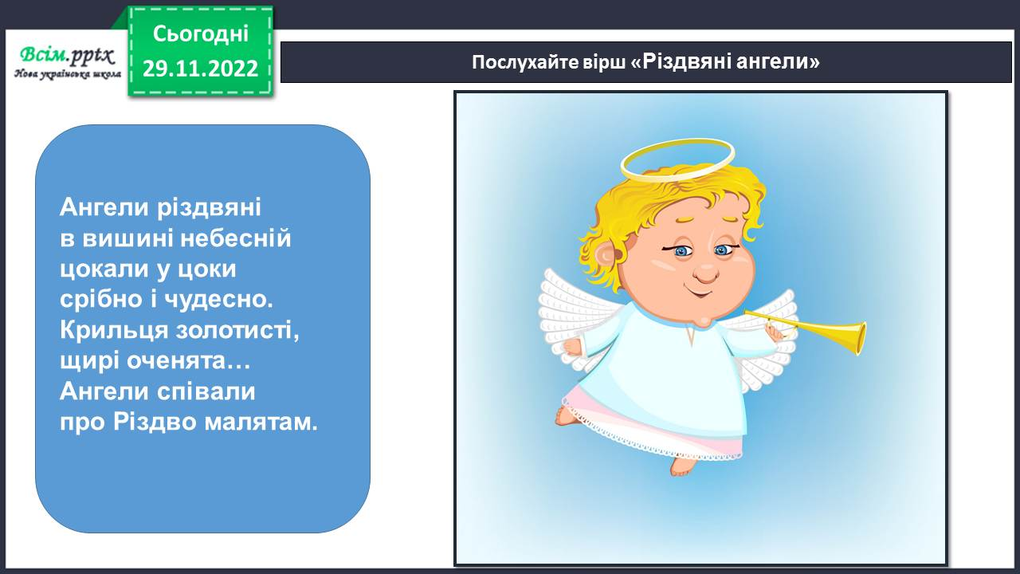

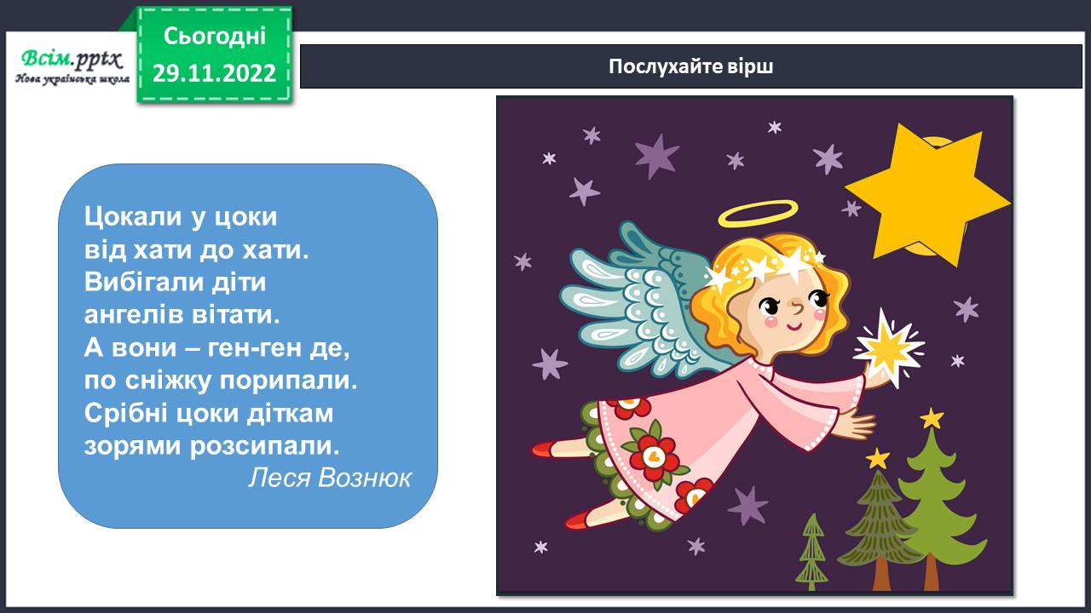

Виріжте різдвяну витинанку - янголятко (папір).

<https://www.youtube.com/watch?v=nWLIZiLna4g>

**4.Практична діяльність учнів.**

Послідовність створення різдвяної витинанки – янголятко.

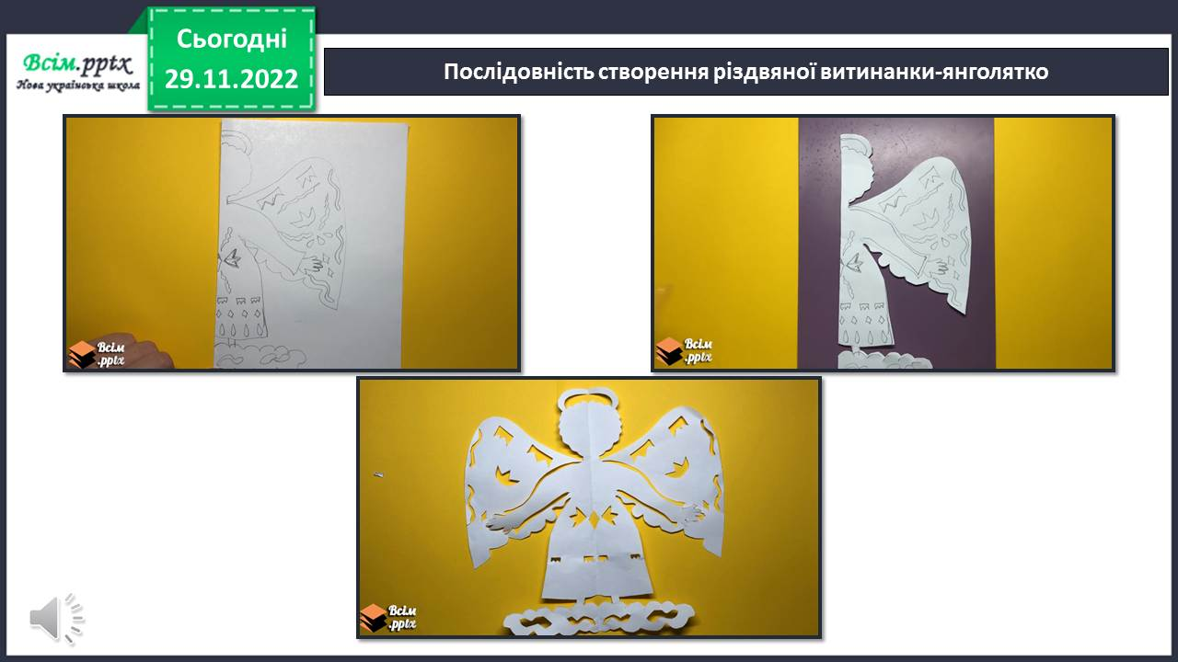

Якщо матимете вільну хвилинку вдома.

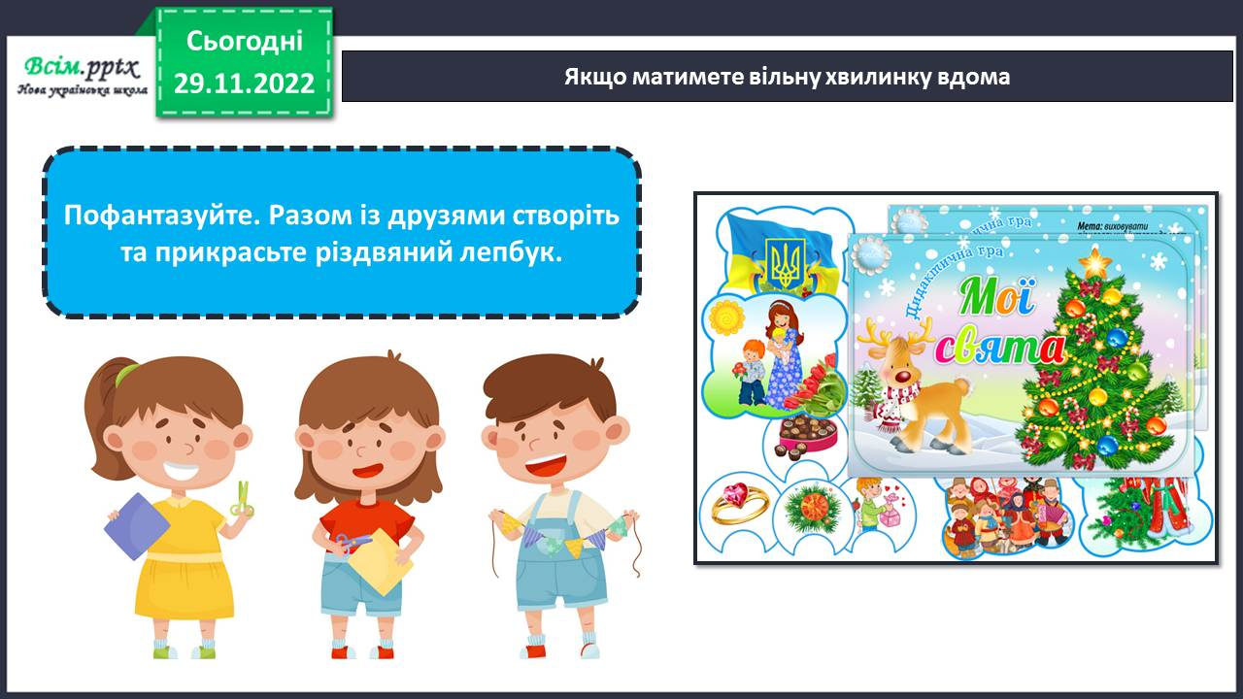

**Виконані роботи можна надіслати:**

1.На освітню платформу для дистанційного навчання HUMAN або

2.На електронну адресу **lvgorevich.55@gmail.com**

Не забувайте вказати своє прізвище та ім’я, клас, дату проведення уроку.

***Бажаю успіхів у навчанні!!!***